

Πρόγραμμα Erasmus + για Συνεργασία, Καινοτομία και Ανταλλαγή Καλών Πρακτικών - Στρατηγικές Συνεργασίες για την Εκπαίδευση Ενηλίκων

**2018-1-DE02-KA204-005014**



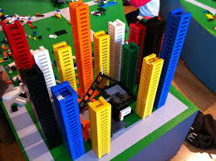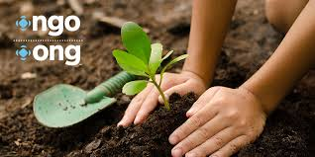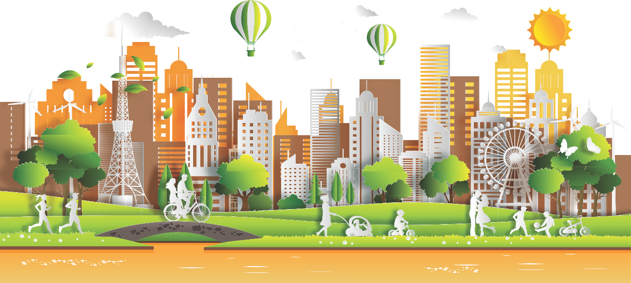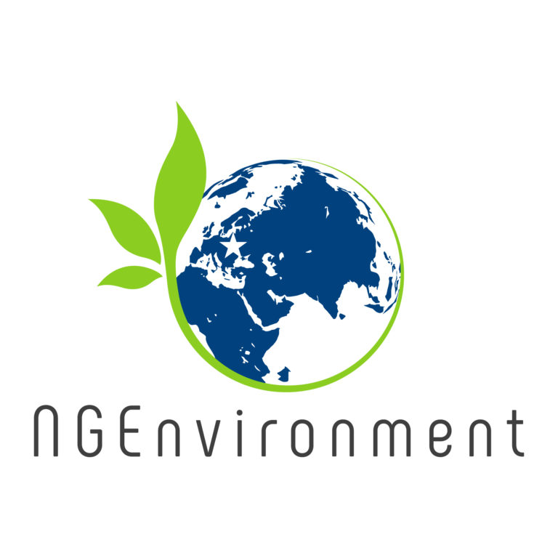

Παρουσιάζει σαφή και χειροπιαστά οφέλη για όλους τους ενδιαφερόμενους.

Από το 2014 έως το 2020 περισσότερα από 100 δις ευρώ από το Ευρωπαϊκό Ταμείο Περιφερειακής Ανάπτυξης θα επενδυθούν για τη δημιουργία πιο βιώσιμων πόλεων και κοινοτήτων.

***“Οι Νέοι Ευρωπαίοι συμμετέχουν ενεργά. Τρία τέταρτα έχουν συμμετάσχει σε κάποια μορφή οργανωμένου κινήματος. Περισσότεροι από επτά στους δέκα νέους ερωτηθέντες ψήφισαν στις τοπικές, εθνικές ή ευρωπαϊκές εκλογές, ενώ το ένα τρίτο συμμετείχε σε οργανωμένες εθελοντικές δραστηριότητες τους τελευταίους δώδεκα μήνες.***“

(Flash Eurobarometer survey 478, April 2019, p. 7)

*Η κοινωνική δέσμευση, η κοινωνική συνοχή* και οι άλλες διαστάσεις του κοινωνικού κεφαλαίου επηρεάζουν τα κοινωνικά, οικονομικά και υγειονομικά αποτελέσματα και ως εκ τούτου η ύπαρξη αυτών των φαινομένων είναι προς το δημόσιο συμφέρον.

**ΘΥΜΗΣΟΥ!**

Η προώθηση της κοινωνικής συνοχής, θα δημιουργήσει περισσότερα οφέλη και περισσότερες ευκαιρίες για όλους, και έτσι κερδίζουν όλα τα εμπλεκόμενα μέρη.

Υποστηρίζει την πράσινη και την κοινωνική δράση, με αποδεδειγμένα οφέλη για το περιβάλλον, την χώρα και τις τοπικές κοινότητες.

Βελτιώνει τις βασικές δεξιότητες και ικανότητες σχετικά με την ηγεσία, την ιδιότητα του πολίτη και τη δράση των ΜΚΟ.

Μια συμμετοχική κοινωνία μπορεί να λειτουργήσει μόνο όταν οι πολίτες είναι καλά ενημερωμένοι, συμμετέχουν ενεργά στην αστική δραστηριότητα και διαθέτουν τις δεξιότητες της υπεράσπισης, της συζήτησης, του συμβιβασμού και της ηγεσίας!

**Ενθάρρυνση της συμμετοχής των ενεργών πολιτών και της βιωσιμότητας μέσω της οικολογικής σκέψης των ΜΚΟ [NGEnvironment]**

**Infographics 1**

Η Κοινωνική συμμετοχή έχει σημασία! Δεν μπορεί να υπάρξει πραγματική δημοκρατία χωρίς την εμπλοκή των πολιτών.

Η υποστήριξη της Ευρωπαϊκής Επιτροπής για την παραγωγή αυτής της δημοσίευσης δεν συνιστά θεώρηση του περιεχομένου που αντικατοπτρίζει μόνο τις απόψεις των δημιουργών και η Επιτροπή δεν μπορεί να θεωρηθεί υπεύθυνη για οποιαδήποτε χρήση των πληροφοριών που περιέχονται σε αυτήν.

**The NGEnvironment project**